Младшая группа (группа № 9)
общеразвивающей направленности «Незабудка»
Социально-коммуникативное развитие
Центр игры  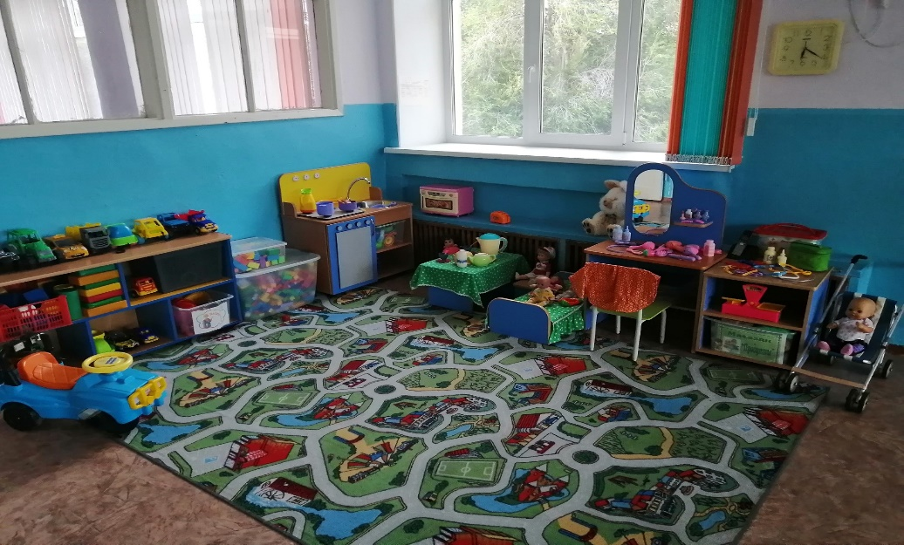  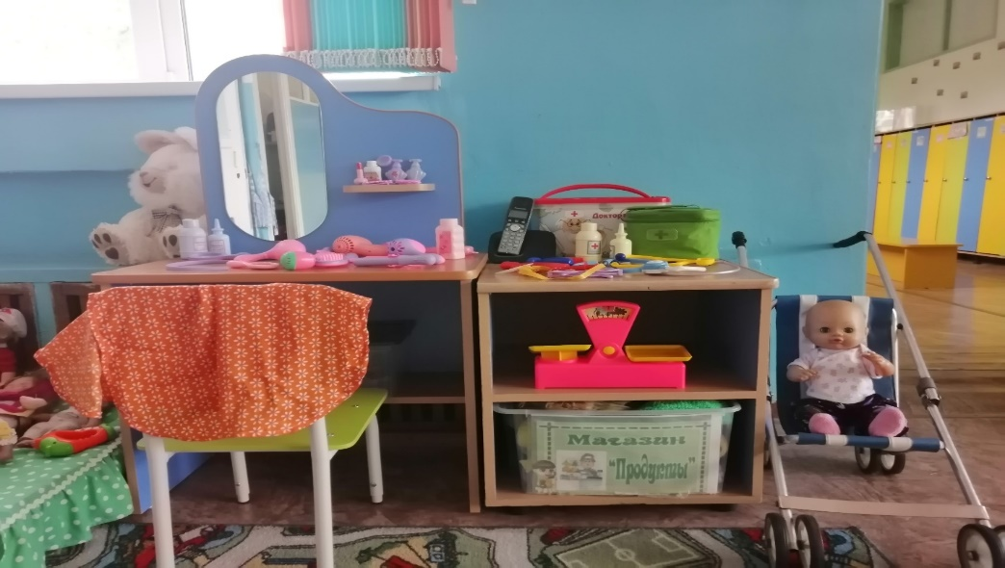  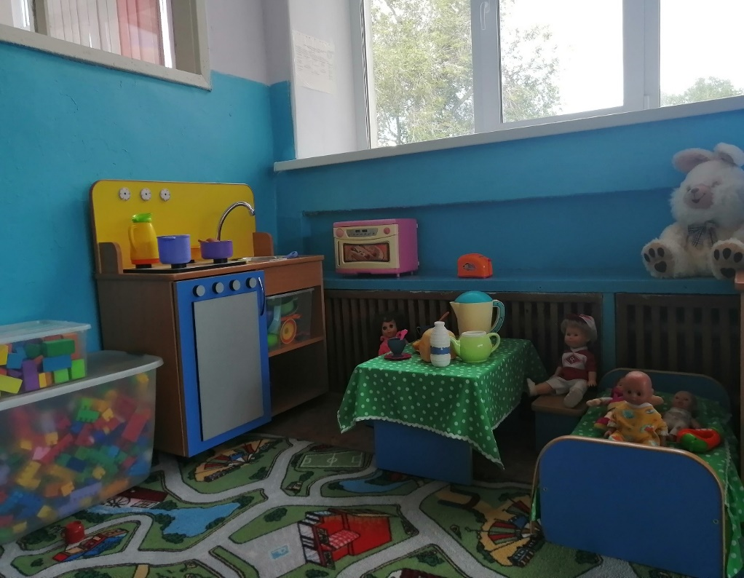 |  | Модуль «Парикмахерская». Сюжетно-ролевая игра «Парикмахерская»: зеркальце (маленькое), расчески (кукольные), шампунь, маска для волос, фен, фартук, ножницы, заколки. Сюжетно -ролевая игра «Магазин»: касса, весы, макеты кондитерских изделий; кошельки; макеты овощей, фруктов, сумочки. Сюжетно-ролевая игра «Больница»: халат, телефон, лекарства, стетоскоп, бумага для справок, градусник, очки. Модуль «Детская кухня». Сюжетно-ролевая игра «Семья»: куклы разных размеров, одежда на кукол, кроватка с постельным бельем стол, стулья, газовая плита, посуда, коляска, посуда, скатерть, овощи, фрукты. Сюжетно-ролевая игра «Стройка»: каска, отвертки, ключи, болты, гайки, молоток, топор, ножовка, строительный материал крупный и мелкий. Сюжетно-ролевая игра «Ателье»: швейная машинка; утюги; Конструктор «Лего». Кубики деревянные, набор мягких кубиков. Машины разных размеров, небольшие игрушки для обыгрывания построек.
Центр безопасности  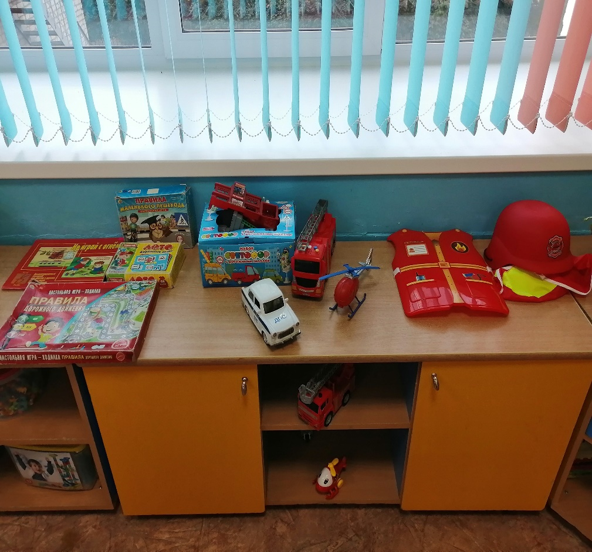 |  | Дидактические игры: «Как избежать неприятностей», «Правила маленького пешехода», «ОБЖ. Что делать, если…», «Маленький пешеход», «ОБЖ для детей. Как вести себя в лесу», «Учим дорожные знаки», «Можно-нельзя». Дидактический материал: «Не играй с огнём», «Школа безопасности», «Правила дорожного движения», «Правила противопожарной безопасности». Лото «Дорожные знаки». Домино «Дорожные знаки». Набор пожарного: каска, огнетушитель и т.д. Жилет пожарного. Пожарная машина, пожарный вертолет, скорая помощь, полицейская машина. Жилет полицейского. Игровой набор «Полицейский участок», «Пожарная служба». Жезл полицейский. Набор «Светофор и дорожные знаки». Книги: Хаткина М.А. «Веселые уроки безопасности для послушных мальчиков и девочек», Дружинина М. «Правила безопасности», Василюк Ю.С. «Правила безопасности на дороге», загадки и стихи по ОБЖ «Экстренные ситуации». Викторина «Правила дорожного движения». Цикл бесед «Уроки безопасности», «Правила дорожного движения». Дидактическая игра: «Собери светофор»
Уголок уединения  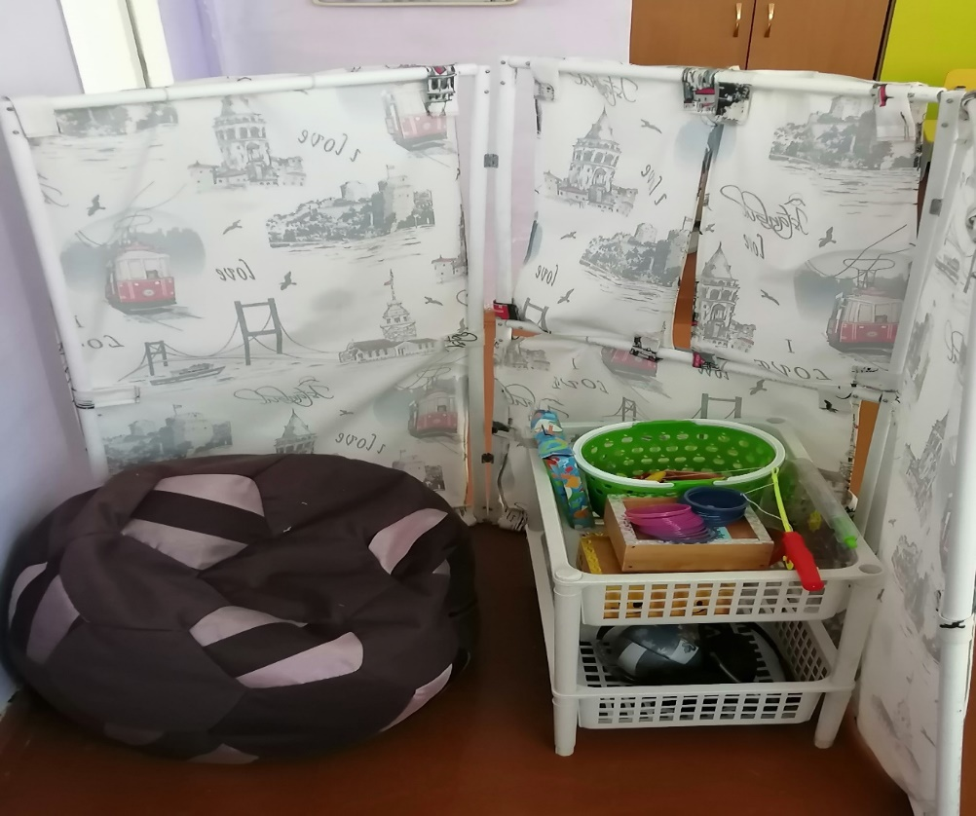 |  | Ширма, пуфик-мяч, игрушки-антистресс, мягкие игрушки, подушка, шнуровки, набор для рисования, наушники. Телефон, большие мягкие игрушки заяц и динозавр, спинер, игра «Сцепка», «Баланс»
Познавательное развитие

Центр природы  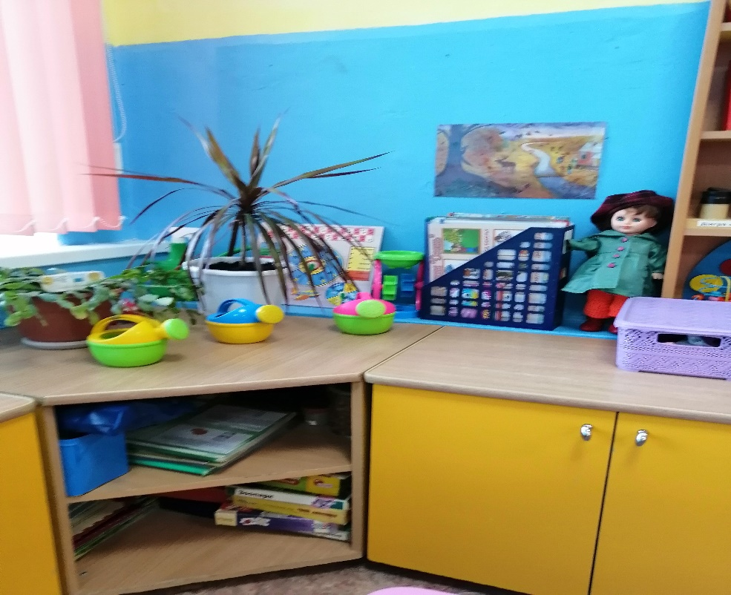 | Комнатные растения: драцена, зимгкактус. Паспорт комнатных растений. Лейки, фартук, салфетки, лопатки, грабельки, палочки для рыхления. Календарь природы. Кукла и комплекты одежды по сезону. Природный материал: ракушки, шишки, фасоль, каштан, семена различные. Серии обучающих иллюстраций: «Животные Африки», «Животные Арктики и Антарктиды», «Жизнь в Джунглях». «Комнатные растения», «Травянистые растения», «Животные леса», «Грибы и ягоды», «Овощи и фрукты», «Цветы», «Ягоды садовые», «Насекомые». Демонстрационный материал: «Природа», «Детские забавы», «Природные зоны растений и животных тайги смешанного леса», «Природные зоны, растения и животные степей и пустынь», «Деревенский дворик», «Животные леса». Лото: «Зоопарк», «Растения», «Животные», «Птицы домашние», «Птицы». «Деревья и кустарники», «Злаки», «Кто живет в лесу», «Домашние птицы», «Насекомые», «Растения». Альбомы: «Времена года». Лэпбук «Лето». Д/И: «Одень куклу на прогулку», «Ассоциации мамы и малыши», «Насекомые», «Во саду ли в огороде», «Найди пару», «Чей хвост?», «Ассоциация природа», «Чей домик», «Найди пары», «Кто что ест». Пазлы: «Домашние животные», «Море». Набор домашних, диких животных и насекомых. Наборы картинок для фланелеграфа: «Животные».
Центр познания.  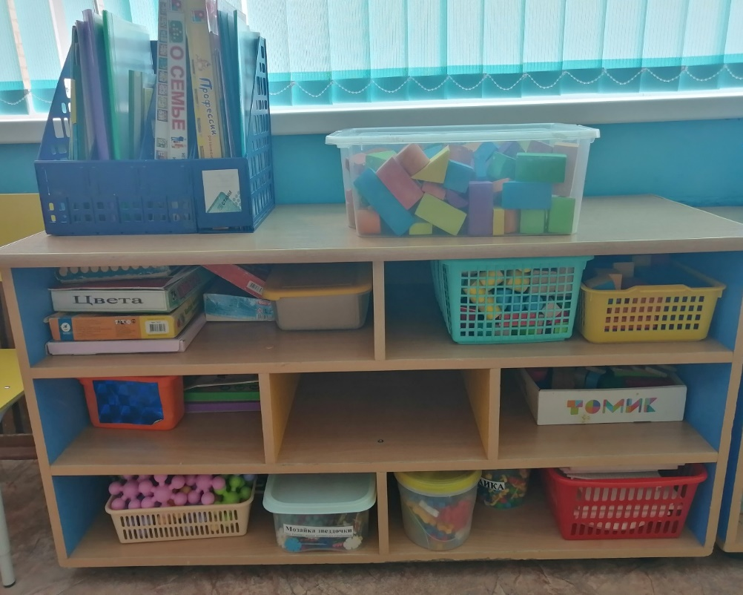 | Доска настенная магнитно-меловая. Обучающие карточки: «Малыши-карандаши», «Жил-был кружочек», «Еда»  Дидактические игры: «Обобщение», «Большой, средний, маленький», «Найди похожую фигуру», «Один-много», «Цвета», «Учим цифры и фигуры», «Подбери одежду для мишки», «Одежда по цвету», «Профессии», «Строительство», «Знаю все профессии», «Семья». Книжки: «Учимся считать», «Учим формы», «Изучаем профессии», «Загадки о профессии», «инструменты в картинках». Лото: «Транспорт», «Домашние животные», «Фрукты и овощи»  Альбом: «Мир профессии». Счётные матрёшки. Разноцветные стаканчики-пирамидка.
Центр исследований | Мерный стаканчик, лупа, часы песочные, зеркало; микроскоп детский; резервуары с крупами (гречка, рис, горох, перловка, пшеница, ячмень, овес), вспомогательные материалы. Картотека экспериментов: «Удивительные превращения», «Элементарные опыты и эксперименты в детском саду», «Опыты с магнитом и солнечным светом», «Занимательные опыты», «Опыты без взрывов». Мельница.
Центр сенсорного развития  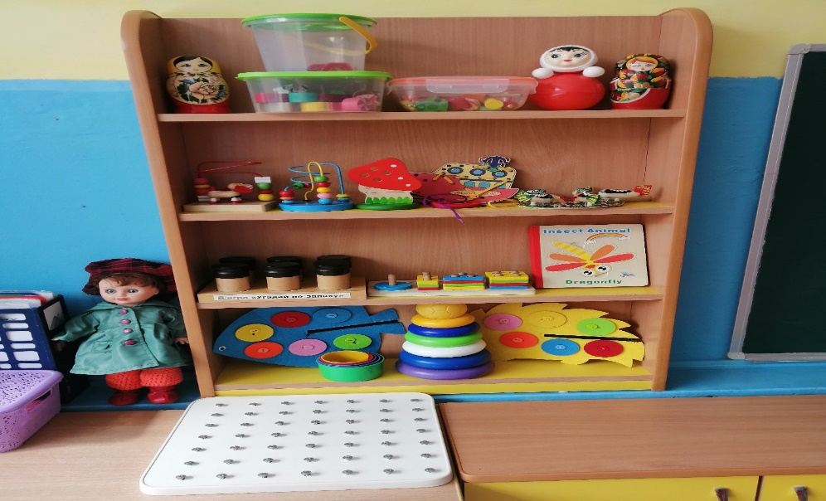 | Пирамидка, матрешки. Настольные игры: шнуровка, вкладыши. Мозаика разных форм и цвета, крупная и мелкая, мозаика - звездочка, мозаика – липучки, цветные счетные палочки. Доска для игр с резинками. Конструктор – присоски. Дидактические игры: «Поймай рыбку», «Балансир». Волшебный мешочек, мелкие игрушки, «Прищепки»
Речевое развитие
Центр книги  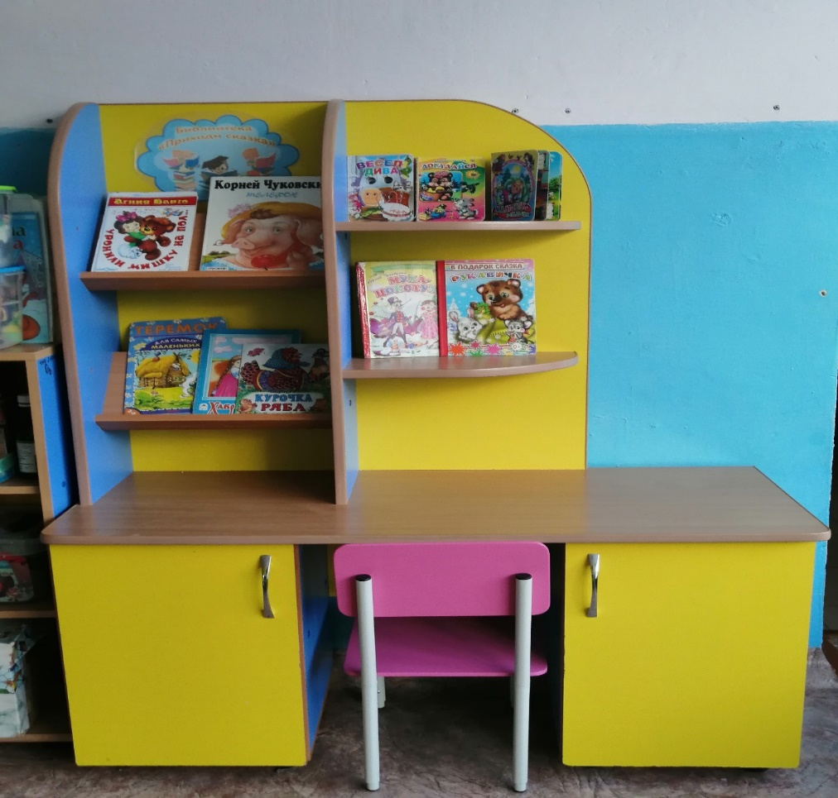 | В.Борисов «Заботливые мамы». К.Чуковский: «Тараканище», «Мойдодыр», «Айболит», «Муха-Цокотуха», «Телефон», «Ёжики смеются», «Стихи для детей». В.Степанов: «Находчивый бобер», «Уроки воспитания». Р.Н.С.: «Коза-Дереза», «Дружба звере», «Царевна- лягшка», «Зимняя сказка», «Сестрица Алёнушка и братец Иванушка», «По щучьему веленью», «Петушок и чудо- мельница» «Волк и козлята», «Гуси-лебеди», «Два жадных медвежонка», «Рукавичка», «Колобок», «Теремок», «Курочка ряба», «Кот и лиса», «Хаврошечка», «Бычок-смоляной бочок», «Русские детские сказки», «Крошка енот», «Маша и медведь», «Лисичка со скалочкой», « Песенка мышонка», «Лисичка-сестричка и серый волк». В.Маяковский: «Что такое хорошо и что такое плохо». А.Барто: «Просто стихи», «Чудеса». В.Бианки «Аришка- трусишка». Л.Толстой: «Три медведя». Ш.Перро: «Кот в сапогах», «Мальчик-с-пальчик». Б.Гримм: «Бременские музыканты». В.М Гаршин: «Лягушка – путешественница». Е. Благина: «Не мешайте мне трудиться». С. Маршак: «Усатый полоосатый», «Детям», «Дом, который построил Джек». К.Стрельникова: «Кот Василий Дирижёр». С.Михалков: «Три поросенка». Стихи: «Поёт зима, аукает», «Новогодние мечты». П. Мельникова «Все на праздник». Т.А Морковкина «Самые любимые». Октава Панку-Яшь: «Всё в лесу хорошо, только портные плохие». И.Токмакова: «Любимые стихи». И.Гурина: «Новогодние сказки». Т.Собакин: «Все наоборот». Диковинки «Потешки, загадки, небылице». Советы для самостоятельных детей.
Художественно-эстетическое развитие

Центр театра и музыки  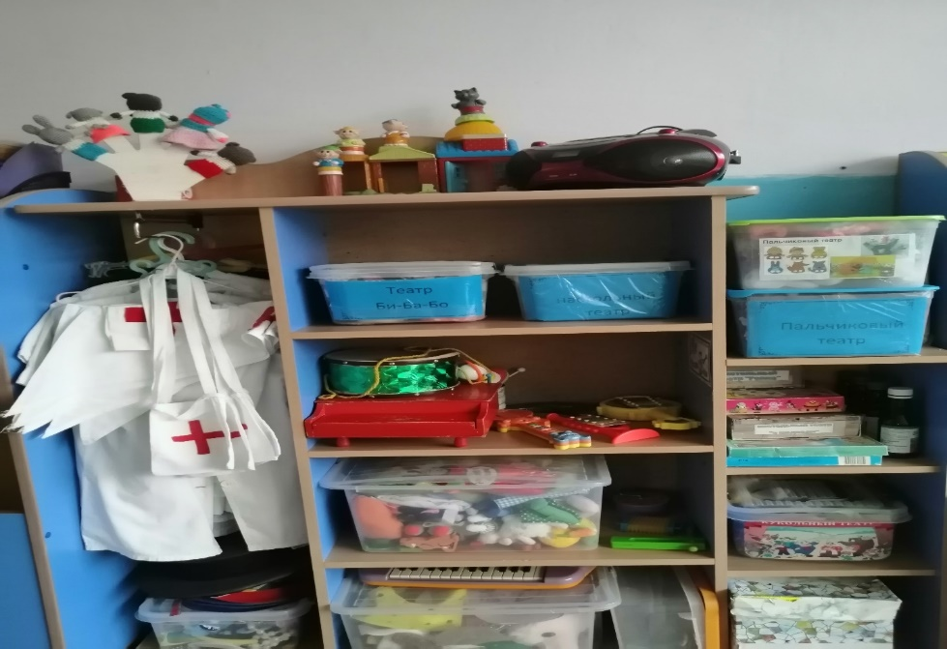 | Ширма кукольного театра. Кукольный театр: лиса, волк, медведь, дед, курочка, петух. Настольный театр: «3 медведя», «Колобок», «Репка», «Заюшкина избушка». Пальчиковый театр «Рукавичка». Шапочки, маски и атрибуты для постановки сказок. Уголок ряженья. Магнитофон. Театр «Би-ба-бо», театр на фланелеграфе, театр шапочек, Уголок ряженья. Детские музыкальные инструменты: барабан, трещотка, металлофон, погремушки, пианино, синтезатор. Дидактический материал «Инструменты музыкальные», «Герои любимых сказок». Пазлы «Петушок- золотой гребешок»
Центр творчества  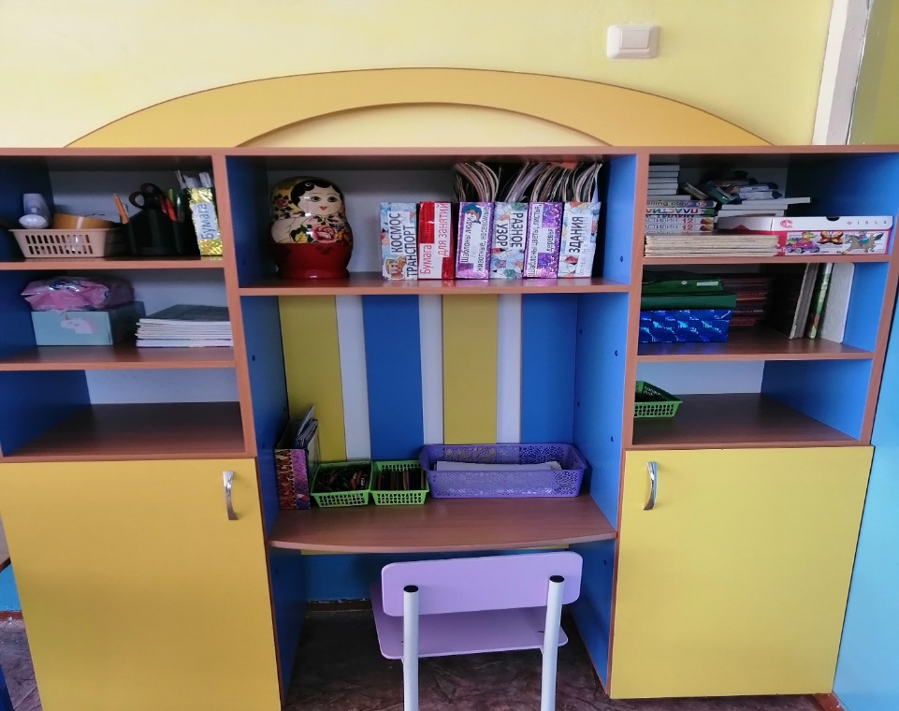 | Краски акварельные, гуашь, цветные карандаши, восковые карандаши, простые карандаши, кисти разных размеров, точилки, ластик, стаканчики-непроливайки, линейки. Трафареты. Раскраски. Бумага белая, бумага цветная, картон белый, картон цветной, ножницы, клей, кисти для клея. Пластилин, стеки, коврики для лепки.
Физическое развитие
Центр спорта  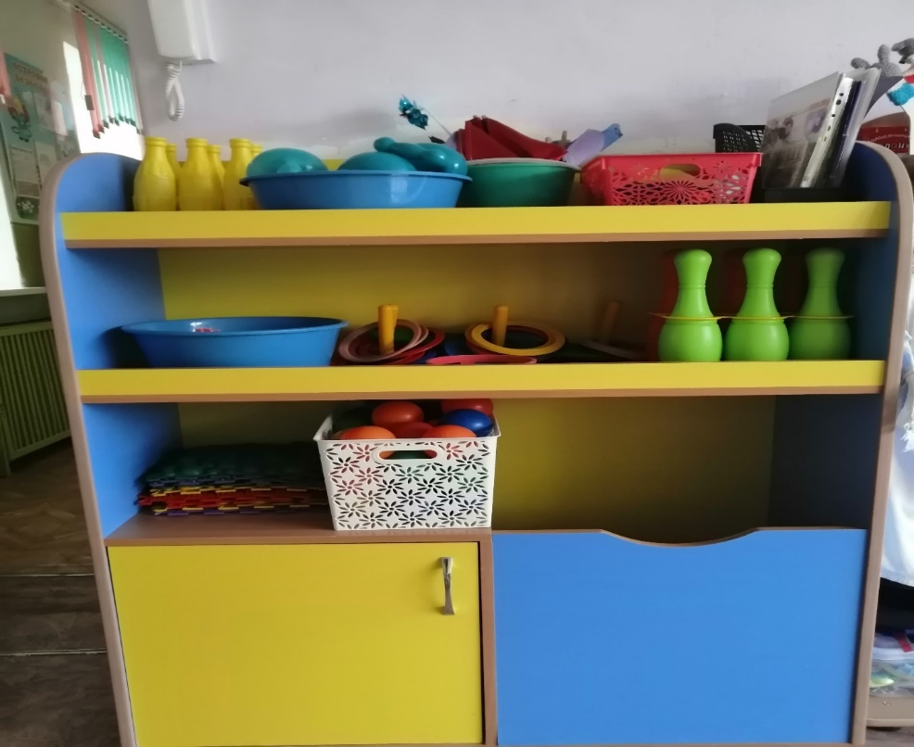 | Дождик, султанчики, колечки с ленточками, платочки. Массажная дорожка «Йожик», «Ортопазл». Игры: «Кольцеброс», «Городки», «Твистер». Картотека подвижных игр. Мячи пластмассовые, массажные. Лото «Будь активным и здоровым». Мячи надувные, резиновые, пластмассовые (разного цвета и размеров); бубен, скакалки, гантели детские, кегли, кубики, флажки, «косички». Спортивно- игровая дорожка «Йожик». Развивающие карточки «Виды спорта». Книга «Как устроен человек», «Предметы гигиены», «Режим дня, «Если малыш поранился», «Части тела».

